Patryk Cholewa i Paweł Zych

https://github.com/PatrykCholewa/BricksGameSystem

Instrukcja

Program Sędziowski do gry „Cegiełki”

Spis treści

1. Przyczyny powstania 2

2. Zasady gry 2

3. Obsługa aplikacji graficznej 3

3.1. Jak czytać okno pojedynku? 3

3.2. Jak zarządzać planszą? 4

3.2.1. Jak ustawić/zmienić rozmiar planszy? 4

3.2.2. Jak zapełnić planszę losowymi kwadratami? 5

3.2.3. Jak zapełnić planszę ręcznie wybranymi kwadratami? 6

**3.3. Jak przeprowadzić pojedynek?** 7

3.4. Jak przeprowadzić turniej algorytmiczny? 9

3.4.1. Jak rozpocząć turniej? 9

3.4.2. Jak interpretować wyniki? 10

3.4.2.1. Zakładka "Score" ……………………………………………………………………………………………………..10

3.4.2.2. Zakładka "Errors" …………………………………………………………………………………………………….11

3.4.2.3. Zakładka "Duels" ……………………………………………………………………………………………………..11

3.4.3. Jakie pliki wyników się zapisały? 12

3.5. Jak odtworzyć rozgrywkę z pliku? 13

3.6. Jak zamknąć program? 14

3.7. Dlaczego mój Gracz często nie potrafi odpowiedzieć ( nawet czasem „OK” ) na czas? / Jak przyspieszyć Sędziego? 14

4. Protokół komunikacji **Sędzia-Gracz** 15

5. Format folderu Gracza 16

# 1. Przyczyny powstania

Program został stworzony jako projekt w ramach przedmiotu **"Algorytmy i struktury danych"** na **Politechnice Warszawskiej**.

Jednym z zadań w ramach tego przedmiotu było stworzenie programu walczącego, sztucznej inteligencji, która miała konkurować z innymi, stworzonymi przez kolegów z grupy, w ramach jakiejś wcześniej obranej gry.

Głównym problemem jednak było przeprowadzenie serii takich pojedynków, weryfikacja poprawności działań i podsumowywanie wyników. W tym celu miał zostać zaprojektowany osobny program, który obsłuży wszystkie pozostałe i pozwoli na obserwowanie przebiegu walk.

To są właśnie zadania stworzonego przez nas programu - **Programu Sędziowskiego**.

# 2. Zasady gry

1. Plansza na której toczy się rozgrywka to kwadrat n*n, o n będącym liczbą nieparzystą, niewiększą od 999.
2. Plansza to zbiór komórek które mają być później zapełnione przez graczy podczas kolejnych ruchów.
3. Nie wszystkie komórki muszą być wstępnie puste. Program Sędziowski może (na życzenie jego Operatora) planszę niektóre komórki wypełnić.
4. Przykładowy wygląd planszy startowej:

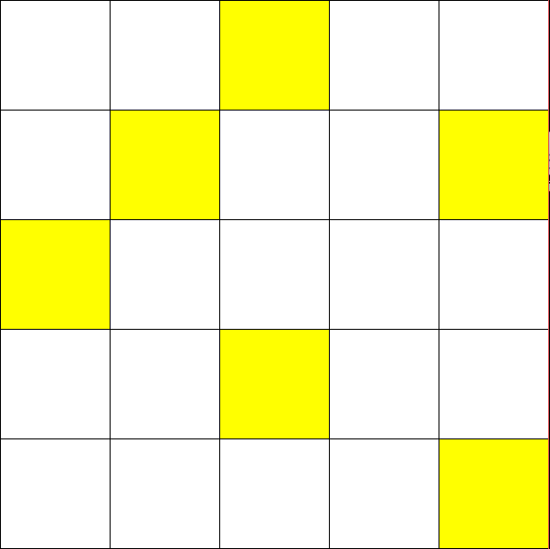

1. Gracze (algorytmy walczące) rozstawiają na przemian prostokąty o wymiarach 2x1 pionowo lub poziomo na planszy.

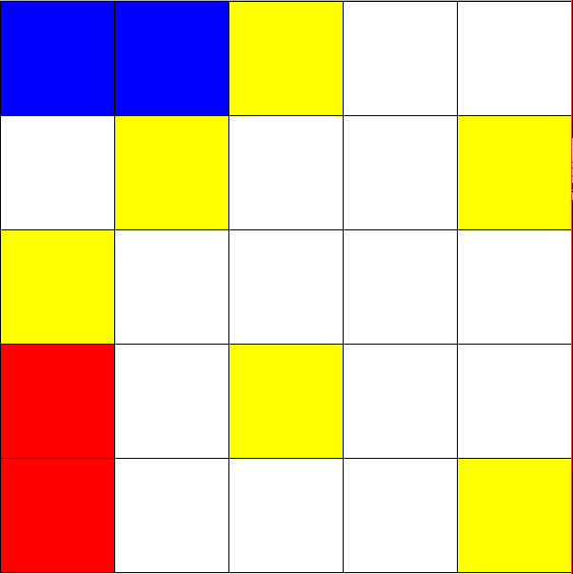

1. Rozgrywka kończy się gdy nie da się już postawić żadnego nowego prostokąta.
2. **Warunki przegranej:**
   1. Przekroczenie dozwolonego czasu przez gracza powoduje jego automatyczną przegraną.
   2. Gracz, który wykonał ruch nieprzewidziany w zasadach automatycznie przegrywa.
   3. Jeżeli gra zakończyła się w sposób przewidziany w punkcie 6, przegrywa gracz, który miałby wykonywać następny ruch (czyli ten, który nie może już wykonać ruchu).

# 3. Obsługa aplikacji graficznej

## 3.1. Jak czytać okno pojedynku?

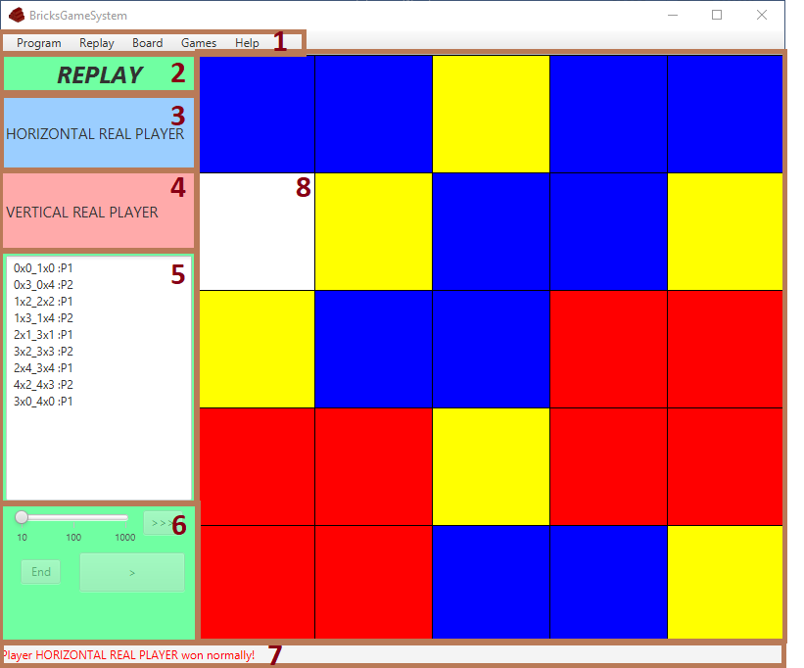

1 – Pasek opcji

2 – Nazwa uruchomionego trybu

3 – Nazwa zaczynającego gracza

4 – Nazwa drugiego gracza

5 – Kolejne ruchy wykonywane przez graczy ( „:P1” – gracz zaczynający , „:P2” – gracz drugi )

6 – Opcje charakterystyczne dla trybu

7 – Warunek kończący daną rozgrywkę.

8 – Plansza

* Pole zapełnione przez gracza rozpoczynającego
* Pole wypełnione przez gracza drugiego
* Pole wypełnione startowo

## 3.2. Jak zarządzać planszą?

### 3.2.1. Jak ustawić/zmienić rozmiar planszy?

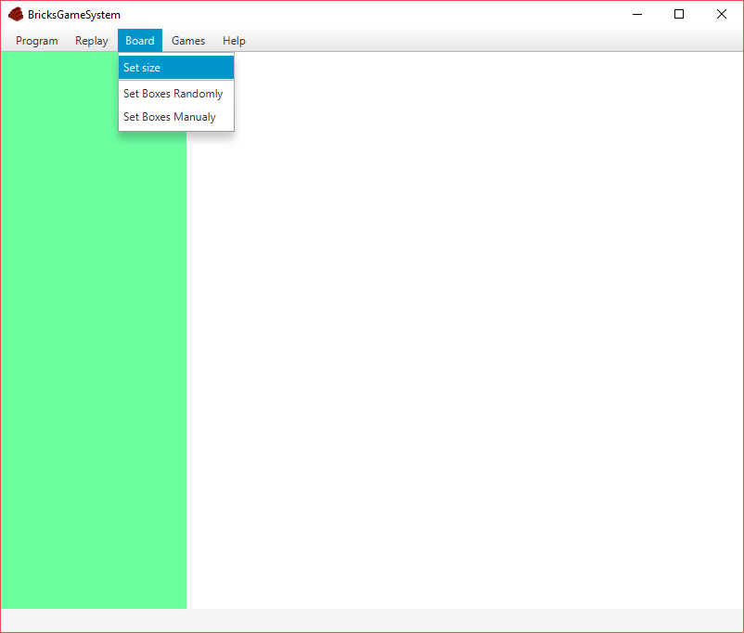

Aby ustawić rozmiar planszy wybieramy pasek „Board” i opcję „Set size”.

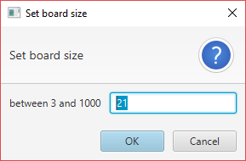

Do okienka, które się pojawi wpisujemy pożądaną wartość i wciskamy „OK”.

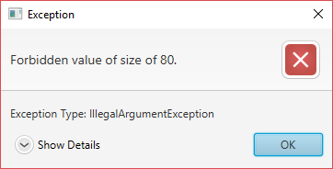

Pamiętamy, że rozmiar planszy musi być zgodny z zasadami. ( **patrz punkt 2** )

### 3.2.2. Jak zapełnić planszę losowymi kwadratami?

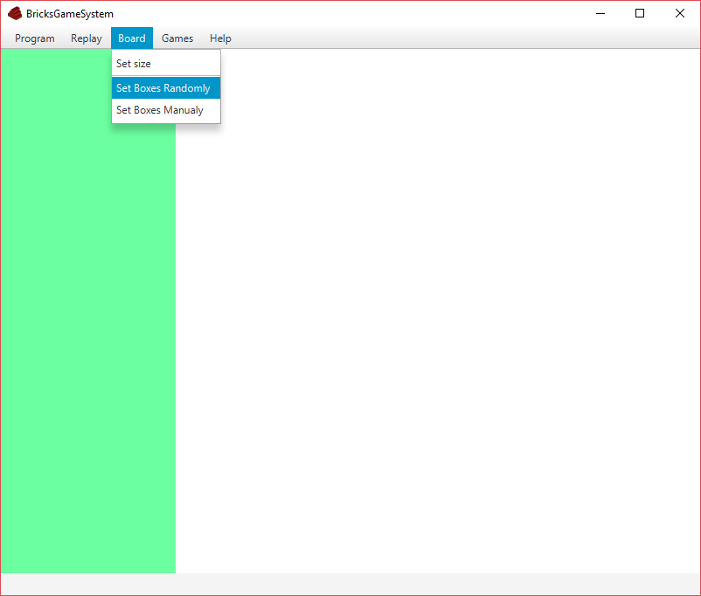

*Z menu „Board” wybieramy opcję „Set Boxes Randomly”.*

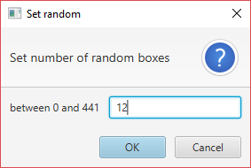

Wpisujemy liczbę z podanego zakresu i wciskamy „OK”.

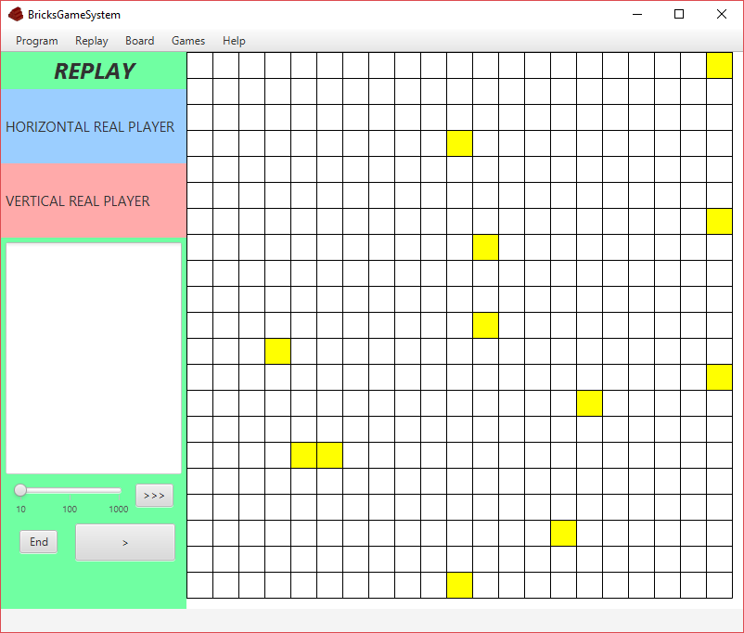

*Po rozpoczęciu pojedynku lub turnieju plansza zapełni się wybraną wcześniej liczbą kwadratów.*

**Uwaga: Gdy ustawiona wartość jest większa niż 0, ręczne ustawianie planszy nie przyniesie skutku.**

### **3.2.3. Jak zapełnić planszę ręcznie wybranymi kwadratami?**

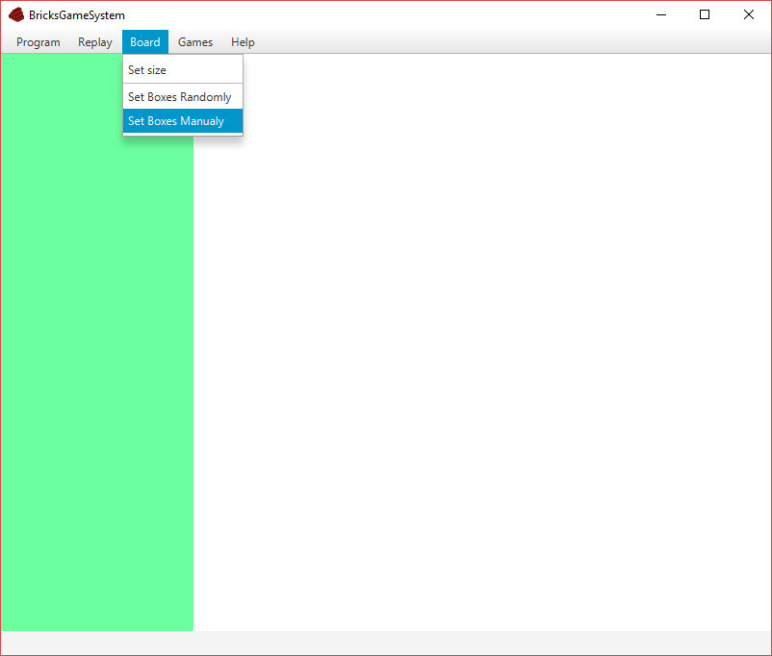

Z menu „Board” wybieramy opcję „Set Boxes Manually”.

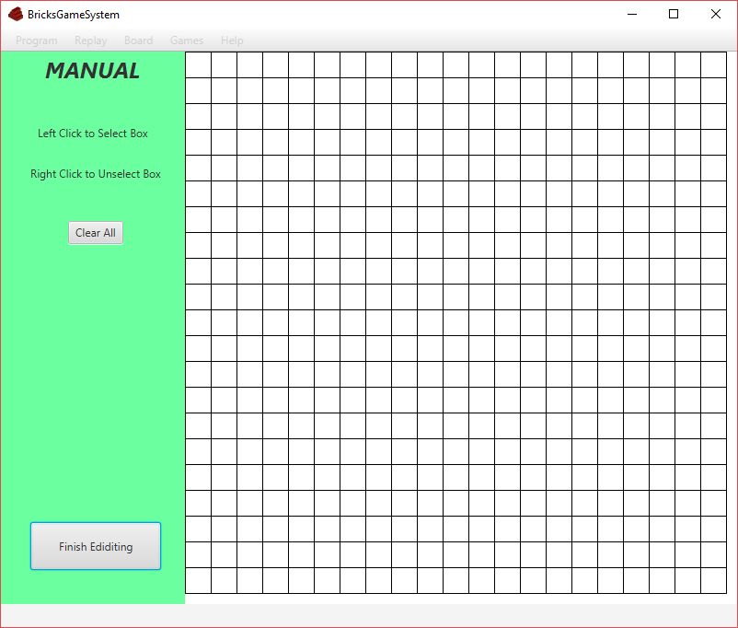

Postępujemy zgodnie z instrukcją po lewej stronie ekranu.

Przycisk „Clear All” czyści planszę.

Przycisk „Finish Editing” zatwierdza zmiany.

**Uwaga: Gdy ustawiona ilość losowych kwadratów jest ustawiona na większą niż 0, ręczne ustawianie planszy nie przyniesie skutku.**

## **3.3. Jak przeprowadzić pojedynek?**

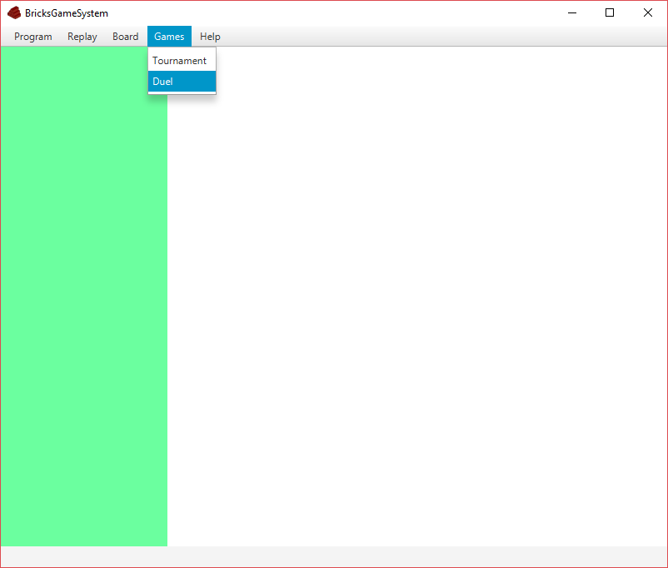

Aby przeprowadzić pojedynczy pojedynek należy wybrać z menu „Games” opcję „Duel”.

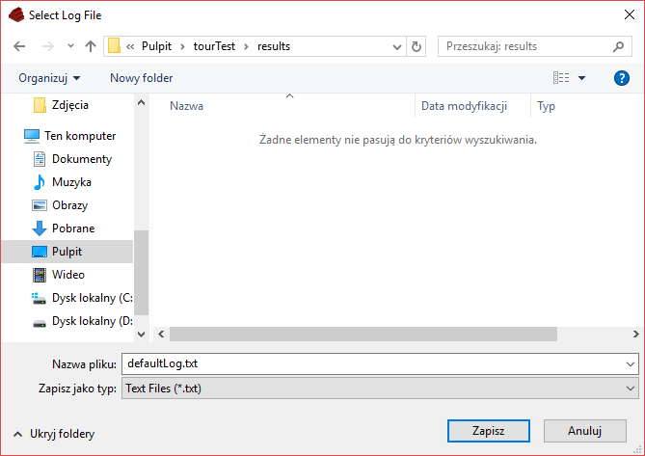

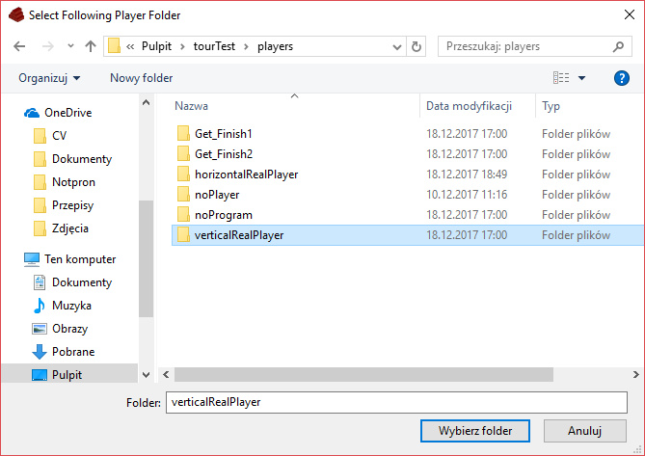

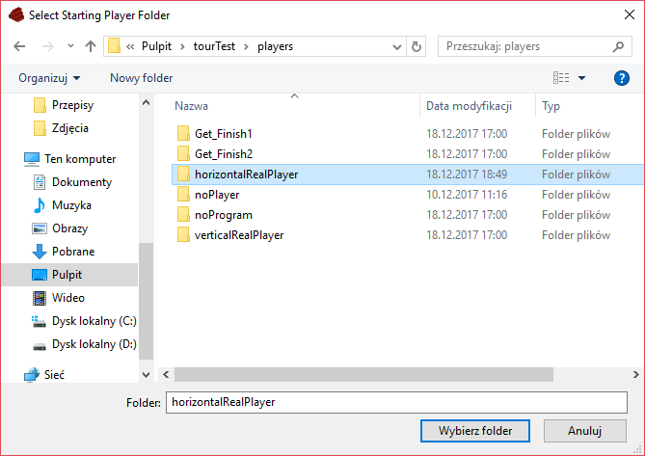  
Należy wybrać dwa foldery graczy ( patrz. Punkt 5 ) i plik logów, który będzie mógł później posłużyć do odtworzenia rozgrywki ( patrz. Punkt 3.4. ).

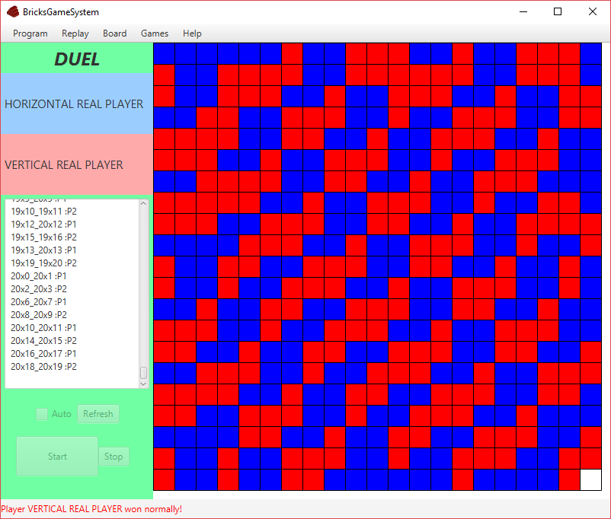

**W ekranie pojedynku mamy kilka przycisków:**

**„Start” – rozpoczyna pojedynek**

**„Refresh” – odświeża planszę, co pozwala poznać aktualny stan rozgrywki**

**„Auto” – „wciska” „Refresh” co sekundę**

**„Stop” – przerywa pojedynek bez możliwości ponownego wznowienia**

## **3.4. Jak przeprowadzić turniej algorytmiczny?**

### **3.4.1. Jak rozpocząć turniej?**

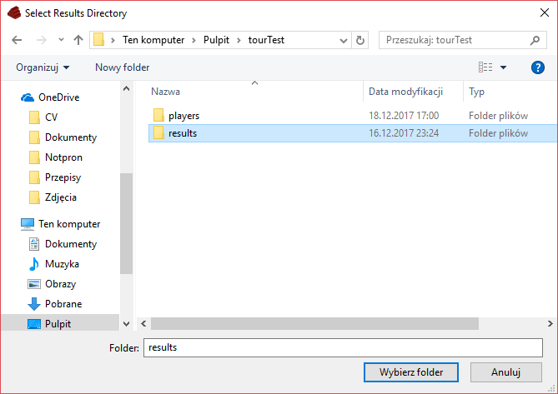

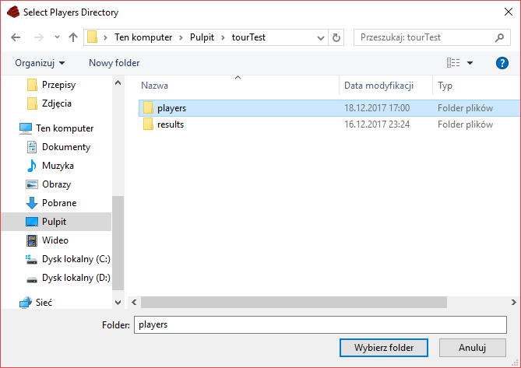

Najpierw należy wybrać folder z folderami graczy, a później folder (najlepiej pusty), w którym zostaną zapisane wyniki.

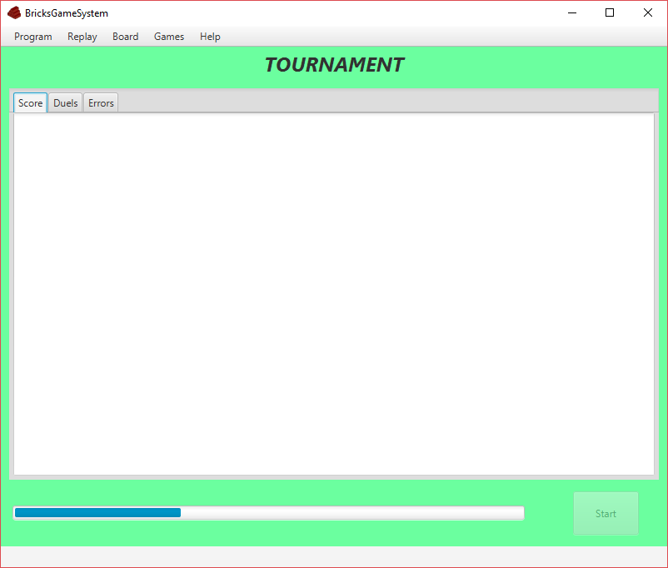

Turniej rozpoczyna przycisk „Start”. Widoczny na obrazku pasek pokazuje, ile jeszcze pojedynków zostało do końca.

### 3.4.2. Jak interpretować wyniki?

Wyniki stanowią trzy zakładki, których naciśnięcie wyświetla zawartość głównych plików wyników zapisanych w wybranym przez nas wcześniej folderze.

#### 3.4.2.1. Zakładka „Score”

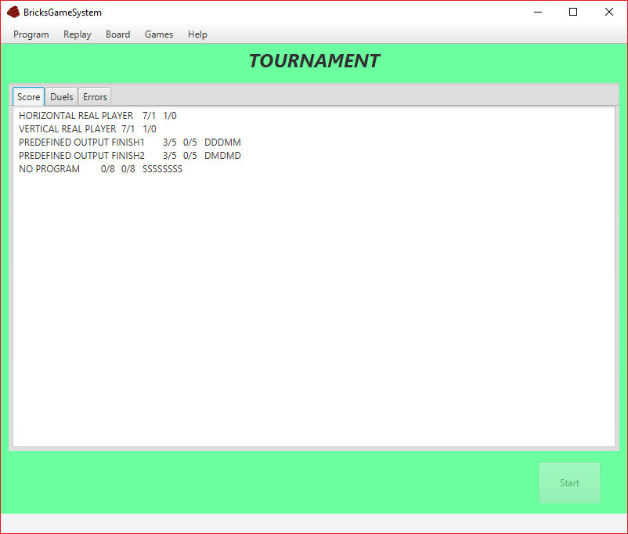

Ukazuje, ile punktów uzyskał każdy z graczy. Pojedynki były przeprowadzane każdy z każdym po 2 razy ( tak żeby każdy raz zaczynał ). Każdy wygrany pojedynek to 1 punkt.

Każdy rekord listy rankingowej jest zapisany w następującym formacie:

* <nick> <zwycięstwa>/<porażki> <normalne_zwycięstwa>/<błędy> <błędy>

Błędy są kodowane do postaci jednoliterowej o następujących interpretacjach:

„M” – Błędny ruch

„P” – Niezrozumiały komunikat Gracza

„T” – Przekroczenie 0.5s dozwolonej na ruch

„K” – Przekroczenie 1s dozwolonej na ruch ( Patrz punkt 3.7 )

„D” – Gracz nie odpowiada przez 5s

„S” – Nie można uruchomić Gracza

#### 3.4.2.2. Zakładka „Errors”

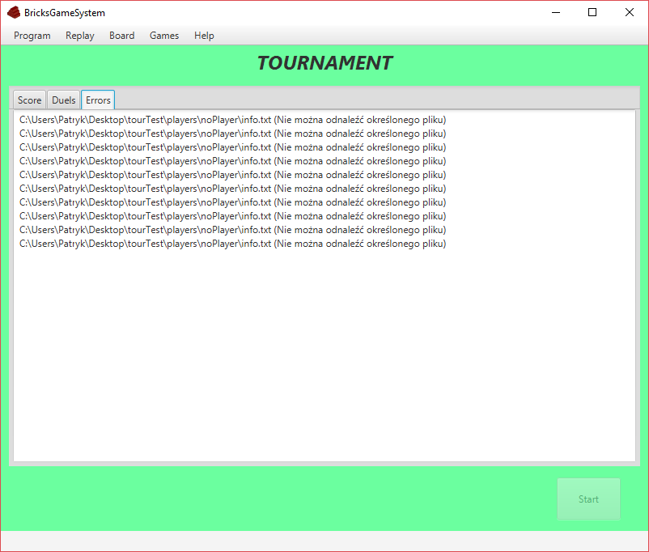

Jeżeli podczas wykonywania pojedynku wystąpi błąd krytyczny, to informacja o nim będzie zapisana w pliku errorów i wyświetlona w tej zakładce. W tym przypadku, w jednym z folderów graczy, nie udało się uruchomić programu.

#### 3.4.2.3. Zakładka „Duels”

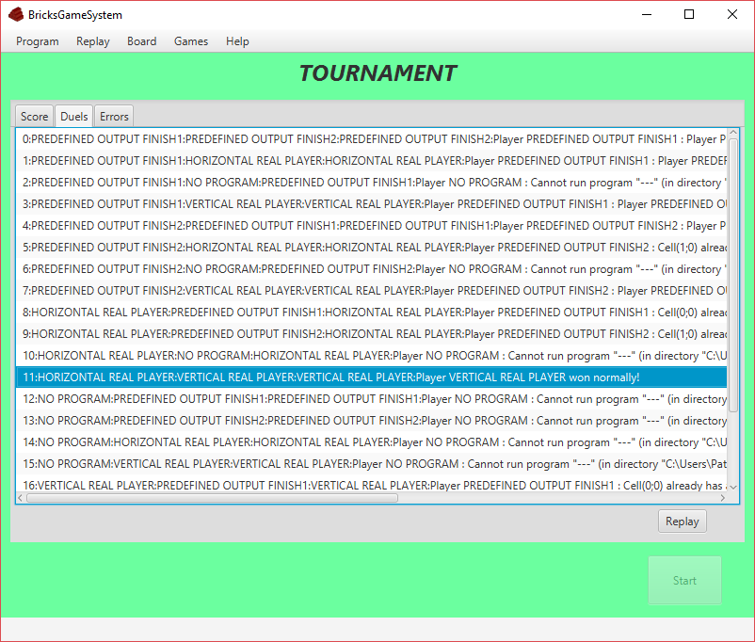

Stanowi indeks wszystkich pojedynków. Każdy wiersz reprezentuje jeden pojedynek.

Format pojedynczego wiersza to:

* (indeks):(zaczynający gracz):(kolejny gracz):(zwycięzca):(warunek zakończenia)

Po naciśnięciu na dowolny wiersz i wybraniu opcji „Replay” otwiera się ekran odtwarzania pojedynku.

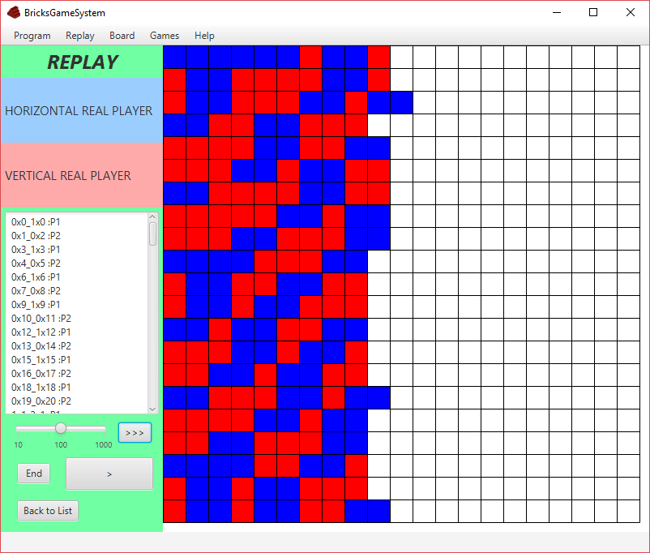

Naciskając, przycisk „Back to List” wrócimy do indeksu pojedynków.

**Uwaga: Należy pamiętać, że opuszczenie ekranu odtwarzania inaczej, niż przyciskiem „Back to List” sprawi, że wyniki turnieju przepadną ( dla interfejsu graficznego ).**

### 3.4.3. Jakie pliki wyników się zapisały?

Poza powyższymi trzema plikami, stworzył się folder z zapisanymi logami wszystkich pojedynków w podfolderze „duels”. Numer interesującego nas pojedynku, czytamy z indeksu ( patrz 3.4.2.3. ) – logi do niego, to (indeks).txt

## 3.5. Jak odtworzyć rozgrywkę z pliku?

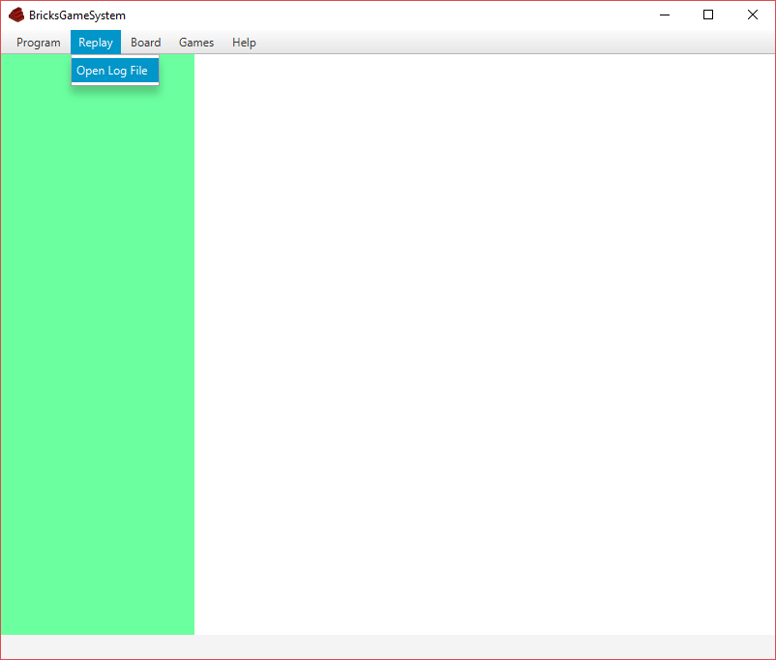

Wybieramy z menu „Replay” opcję „Open Log File”.

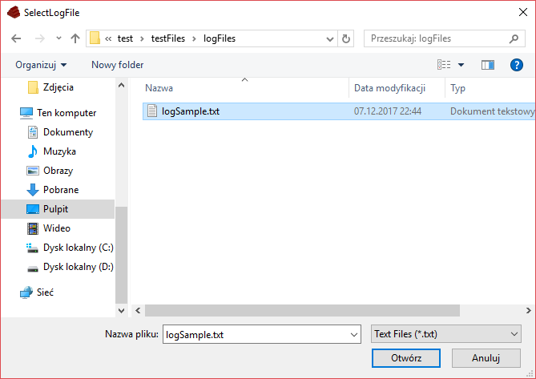

Wybieramy plik, który został wygenerowany podczas dowolnego pojedynku.

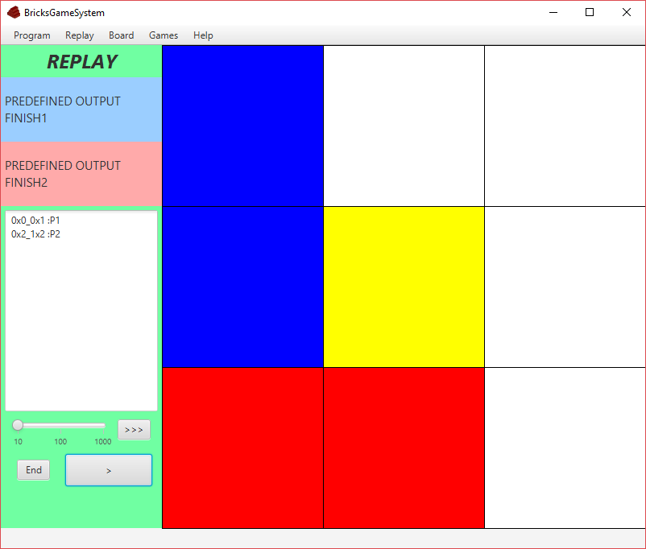

Przycisk „>” odtwarza 1 ruch, Przycisk „>>>” - liczbę ruchów ustawioną na suwaku, a przycisk „End” wywołuje stan końcowy rozgrywki.

## 3.6. Jak zamknąć program?

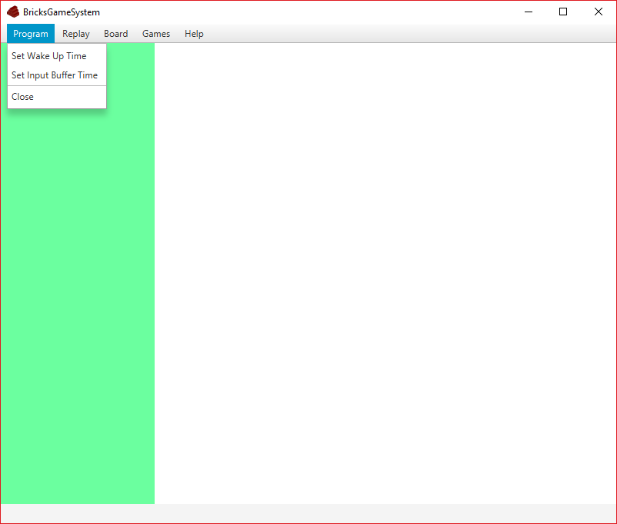

Zalecaną metodą zamykania programu jest wybranie z menu ”Program” opcji „Close”. Nic nie stoi jednak na przeszkodzie by użyć krzyżyka w prawym, górnym rogu.

## 3.7. Dlaczego mój Gracz często nie potrafi odpowiedzieć ( nawet czasem „OK” ) na czas? / Jak przyspieszyć Sędziego?



W zakładce Program możemy zmienić parametry czasowe Sędziego.

„Wake Up Time” to czas, który Sędzia czeka na wybudzenie się każdego procesu. Im słabszy komputer, tym bardziej konieczne może być zwiększenie wartości. ( **Wymagane zwiększenie, gdy notorycznie Gracze nie mogą odpowiedzieć „OK” na czas!** ) Oczywiście, jeśli ktoś ma szybki komputer, może zmniejszyć tą wartość.

„Input Buffer Time” to dodawany czas oczekiwania na ruch. Czyli np. po ustawieniu na 20ms, Sędzia czeka na ruch przez 0.52s. ( **Niezalecana zmiana** )

# 4. Protokół komunikacji **Sędzia-Gracz**

**Sędzia komunikuje się z Graczami za pomocą ich standardowych wejść i wyjść ( stdin , stdout ).**

1. **Sędzia** przesyła pierwszemu **graczowi** informację o rozmiarze **planszy**, a także o **komórkach** już zapełnionych przez system. np. **Plansza** rozmiaru 7x7 o zapełnionych **komórkach** o indeksach (2,3) i (4,5).
   * 7_2x3_4x5
2. **Gracz** przesyła informację zwrotną o przyjęciu komunikatu. Ma na to 1s.
   * OK
3. **Sędzia** przesyła drugiemu **graczowi** tą samą informację.
   * 7_2x3_4x5
4. Drugi **gracz** ma również sekundę na odpowiedź.
   * OK
5. **Sędzia** przesyła pierwszemu **graczowi** informacje o rozpoczęciu gry.
   * START
6. **Gracz** ma 0.5s na odpowiedź jaki **ruch** ( wstawienie prostokąta 2x1 ) zamierza wykonać. np. wstawienie na **planszę** prostokąta na komórki (1,2) , (2,2).
   * 1x2_2x2
7. **Sędzia** wysyła drugiemu **graczowi** informację o **ruchu** poprzedniego.
   * 1x2_2x2
8. **Gracz** ma 0.5s na wykonanie swojego **ruchu**.
   * 3x0_3x1
9. **Sędzia** przesyła pierwszemu **graczowi** informację o **ruchu** poprzedniego.
   * 3x0_3x1
10. itd. aż któryś z **graczy** spełni **warunki przegranej**.
11. Po zakończonej rozgrywce **Sędzia** wysyła:
    * STOP

do wszystkich **graczy.** (**Program Gracz** powinien się zakończyć, ale **Sędzia** profilaktycznie dodatkowo zabija proces.)

# 5. Format folderu Gracza

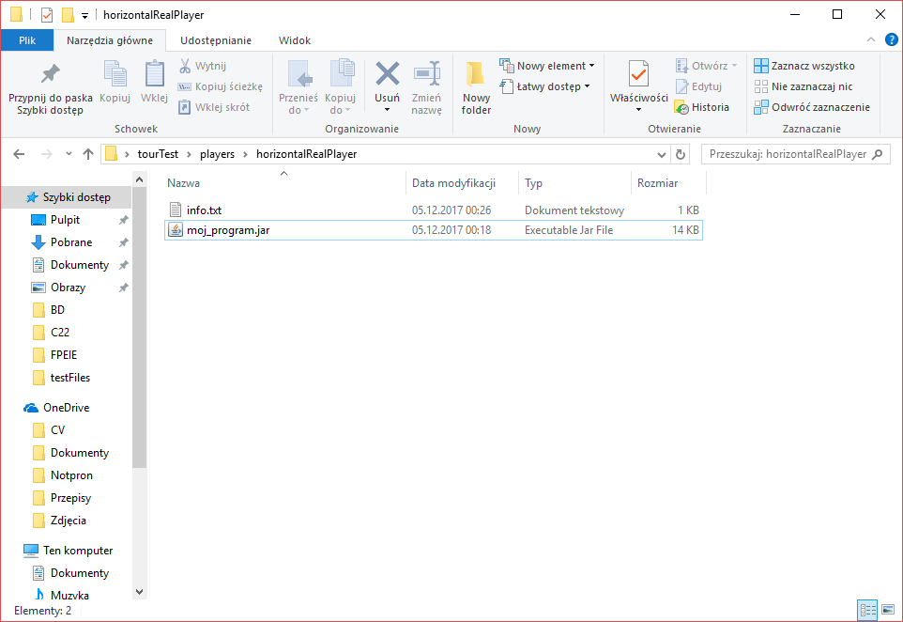

Folder Gracza musi zawierać plik „info.txt” i plik wykonywalny – Program Gracz.

Plik „info.txt” ma ściśle określony format:

* + ( komenda uruchomieniowa )
  + ( imię i nazwisko twórcy )

